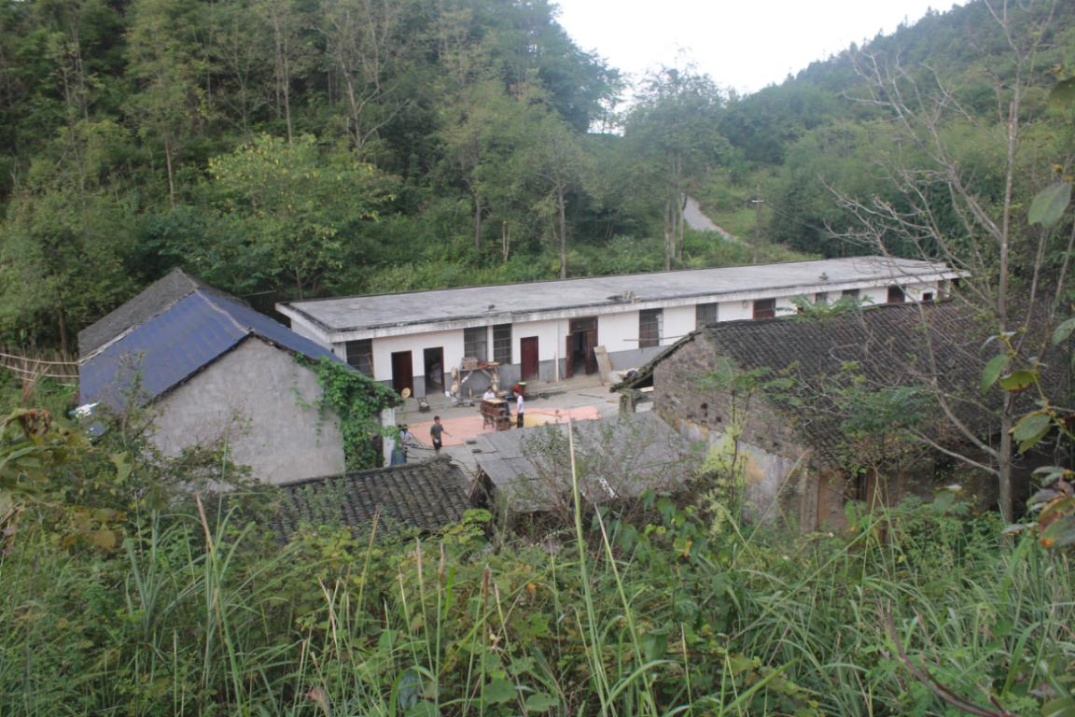
2110吉首地区讲解员培训计划书
讲解员培训基本信息
活动编号 | JIA-JSU-2110
活动地点 | 新校区60422 | 活动时间 |  | 2021年10月31日18：30—21：15
主办单位 | 家工作营志愿者吉首地区
筹备组 | 龙渊、董小凤、李由、樊家雨 | 协调员 | 李由 |  | Tel:16674332275
参与者 | 吉首地区营员 |  |  |  | E-mail:.LYXF1061234816@163.com

1.背景
自从2006年家工作营志愿者协会进入吉首以来，吉首地区在上几届家人的努力下也慢慢地成熟起来。根据我们之前的招新情况来看，有许多新生 想进一步的来了解我们的志愿者活动。但是讲解员人数的不足以及其对讲解内容的不熟悉，部分协调员以及多数营员对相关内容不够了解，往往使我们的宣传不能达到理想的效果。且由于学校压力，此次高校宣传不提家，将以湘西微笑志愿服务队名义进行宣传。

2.目的
为高校宣传培养出一批有质量的讲解员，为之后的宣传做准备。

3.目标
3.1至少培训出15名讲解员。
3.2让参加培训的人在宣传时可以将培训内容从容、流利的传达出去。
3.3让参加培训的人在宣传时可以清楚准确地回答可能遇到的问题。

4.人员安排
活动内容 | 负责人 | 备注
反馈表的发放与收集，宣传单准备、找场地 | 樊家雨 | 提前占好教室，需更改提前通知大家及时更改场地
准备物资 | 董小凤 | 投影仪、区旗以及排插、提前到达场地15分钟连接好设备；确认物资
通知参加培训的营员  （并提醒他们带好笔和本子） | 董小凤 | 情况有变动的话要及时通知到每一个人
拍照 | 樊家雨 | 确认每一个场景都有画面
计划书的撰写 | 樊家雨

5.流程安排
时间 | 活动内容 | 负责人 | 备注
18：30-18：35 | 签到 | 樊家雨 | 提前准备签到表
18：35-18：40 | 自我介绍、介绍流程 | 李由 | 让大家互相认识；了解流程
18：40-19：00 | 服务队和工作营 | 董小凤
19：00-19：15 | 麻风病和康复村 | 李由
19：15-19：45 | 讲解技巧 | 刘振杨
19：45-19：50 | 实战分组 | 李由
19：50-20：50 | 实战演练 | 李由 | 筹备组需提前确定场地；实战演练实地模拟下寝宣传
20：50-21：10 | 分享讨论 | 李由
21：10-21：15 | 拍合照 | 老樊 | 带区旗

6.财务预算
项目名称 | 单价（元） | 数量 | 合计（元） | 备注
宣传单 | 0.20 | 30张 | 6.00 | 用于实战演练中下寝宣传部分
车费 | 4.00 | 10人 | 40.00 | 用于老校区参加讲解员培训的营员来回车费
总计（元） |  |  | 46.00 | 向地区申请

7.注意事项
7.1 请参与者准时赶到现场签到，要求全程参与，如有特殊情况不能全程参与请及时告知筹备组。

2110讲解员培训筹备组
2110年10月31日

